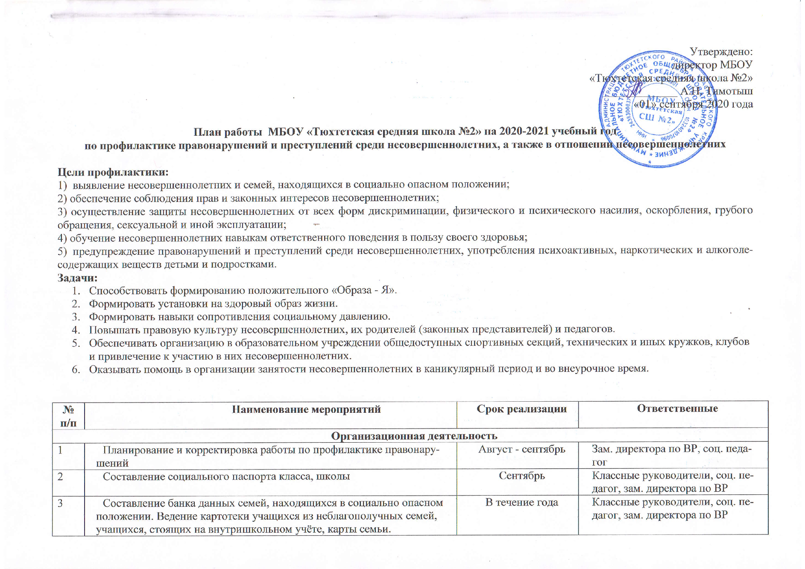

4 | Выявление и постановка на учёт детей с отклоняющимся поведением, неуспевающих. Вовлечение их в секции и кружки по интересам. | В течение года | Классные руководители, соц. педагог, зам. директора по ВР
5 | Проведение операции «Всеобуч» (посещение семей, выявление обучающихся, не посещающих школу) | В течение года | Классные руководители, соц. педагог, зам. директора по ВР
6 | Планирование работы по профилактике алкоголизма, наркомании, токсикомании, компьютерной зависимости, ухода из дома | Сентябрь | Классные руководители, соц. педагог, зам. директора по ВР
7 | Организация работы Совета по профилактике правонарушений. | Ежемесячно | Классные руководители, соц. педагог, зам. директора по ВР, педагог-психолог
8 | Проверка внешнего вида обучающихся, их физического и психологического состояния, контроль посещаемости уроков и опозданий | Ежедневно | Классные руководители, дежурный администратор, соц. педагог
9 | Оформление стендов за здоровый образ жизни, на правовую тематику, по ПДД и ППБ, по профилактике правонарушений и преступлений, ВИЧ. Уголков здоровья в классах | В течение года | Зам. директора по ВР, классные руководители, соц. педагог
Информационно-аналитическая деятельность
1 | Изучение законов и нормативно правовых актов, регулирующие деятельность субъектов профилактики | В течение года | Классные руководители, соц. педагог, зам. директора по ВР, педагог-психолог
2 | Составление аналитических справок, отчетов. | В течение года | Классные руководители, соц. педагог, зам. директора по ВР, педагог-психолог
3 | Отчеты классных руководителей о проведенной воспитательной и профилактической работе по пропаганде ЗОЖ, профилактике вредных привычек: наркомании, алкоголизма, курения. | По итогам четверти | Зам. директора по ВР, классные руководители, педагог - психолог
4 | Психологическая коррекция взаимоотношений учителей с детьми «группы риска». | В течение года | Педагог - психолог,  зам. директора по ВР
Работа с обучающимися
1 | Выявление причин отклонений в поведении | В течение года | Педагог-психолог
2 | Индивидуальные профилактические беседы с подростками, состоящими на учете | 1 раз в четверть | Классные руководители, соц. педагог, зам. директора по ВР, педагог-психолог, администрация школы, инспектор ПДН
3 | Приглашение на Совет по профилактике правонарушений ОУ | 1 раз в четверть,  по необходимости | Классные руководители, соц. педагог, зам. директора по ВР, педагог-психолог, администрация школы, инспектор ПДН
4 | Беседы инспектора ПДН | По плану ПДН | Инспектор ОПДН, соц. педагог, зам. директора по ВР
5 | Вовлечение обучающихся в творческую жизнь класса, школы, в кружки, секции | В течение года | Классный руководитель, зам. директора по ВР
6 | Направление ходатайств в КДН и ЗП, ПДН, органы опеки и попечительства | По необходимости | Зам. директора по ВР, социальный педагог
7 | Проведение тренинговых занятий с категорией обучающихся, вызывающих тревогу | По плану педагога - психолога | Педагог-психолог
8 | Тематические классные часы по профилактике | 1 раз в четверть | Классные руководители, соц. педагог, зам. директора по ВР, специалисты центра семьи «Тюхтетский», инспектор ПДН
9 | Заседание Совета профилактики по итогам контроля посещаемости и поведения учащихся | 1 раз в месяц | Классные руководители, соц. педагог, зам. директора по ВР, педагог-психолог, администрация школы, инспектор ПДН
10 | Беседы, знакомство с памятками-обязательствами «Права и обязанности обучающихся школы», «Я выбираю жизнь (профилактика употребления курительных смесей, психотропных веществ)», «Трудовое право и несовершеннолетние», «Где найти помощь». | В течение года | Классные руководители, соц. педагог, зам. директора по ВР, специалисты центра семьи «Тюхтетский», инспектор ПДН
11 | Вовлечение учащихся в социальное проектирование по вопросам здоровьесбережения и профилактики вредных привычек | В течение года | Классный руководитель, зам. директора по ВР
12 | Организация психолого-педагогического сопровождения учащихся (ППС) | В течение года | Классные руководители, педагог – психолог, социальный педагог
13 | Проведение Уроков и Дней здоровья | В течение года по плану ОУ | Администрация школы, классные руководители, педагог-организатор ОБЖ
14 | Проведение лекториев с показом видеофильмов по профилактике потребления табака, наркотиков, алкоголя, психотропных веществ | В течение года | Классные руководители, педагог-психолог, соц.педагог
15 | Акции в школе «Молодежь за здоровый образ жизни» | По плану | Классные руководители, соц. педагог, зам. директора по ВР, специалисты центра семьи «Тюхтетский»
16 | Посещение уроков, классных часов, мероприятий с целью наблюдения, изучения поведения, активности, умений, навыков, воспитанности склонных к правонарушениям подростков | В течение года | Социальный педагог, педагог-психолог
Организация досуговой деятельности обучающихся «группы риска»
1 | Охват организованным отдыхом подростков «группы риска» в каникулярное время и интересным содержательным досугом в течение всего года | В течение года | Классные руководители, зам. директора по ВР
2 | Организация рабочих мест в трудовой бригаде при школе в летний период | Май – сентябрь | Классные руководители, зам. директора по ВР, социальный педагог
Работа с педагогическим коллективом
1 | Посещение учащихся на дому с целью выявления жилищно-бытовых условий учащихся | В течение года, повторно по необходимости | Классные руководители, соц. педагог
2 | Педагогическое совещание с включением вопросов по профилактике | 1 раз в год | Классные руководители, соц. педагог, зам. директора по ВР
3 | Составление плана работы по профилактике асоциального поведения учащихся для каждого класса (1-11) | Сентябрь | Классные руководители
4 | Выявление учащихся, не посещающих образовательные учреждения, принятие мер по возвращению их в школу | По факту пропуска занятий | Классные руководители, соц. педагог, зам. директора по ВР, педагог-психолог
5. | Контроль за работой классных руководителей с детьми «группы риска», выполнением плана воспитательной работы | В течение года | Зам. директора по ВР
6 | Пополнение методических копилок по теме ЗОЖ и профилактике вредных привычек. | В течение года | Классные руководители, соц. педагог, зам. директора по ВР, педагог-психолог, педагог-организатор ОБЖ
Работа с родителями
1 | Выбор родительского комитета в классах, составление плана работы РК. | Сентябрь | Классный руководитель, зам. директора по ВР
2 | Выбор родителей в Совет по профилактике правонарушений. | Сентябрь | Зам. директора по ВР  Классный руководитель
3 | Привлечение родителей к проведению внеклассных мероприятий. | В течение года по плану | Классные руководители, зам. директора по ВР
4 | Привлечение родителей к осуществлению правопорядка во время проведения культурно-массовых мероприятий | По плану | Классный руководитель, зам. директора по ВР
5 | Выявление социально-неблагополучных, малообеспеченных, многодетных, опекаемых семей и постановка их на внутришкольный контроль. | В течение года | Классные руководители, соц. педагог, зам. директора по ВР
6 | Посещение по месту жительства семей, находящихся в социально-опасном положении, направление ходатайств в органы опеки и попечительства, ПДН, КДН и ЗП | 1 раз в четверть | Классные руководители, соц. педагог, зам. директора по ВР
7 | Организация индивидуальных консультаций специалистов: психологов, педагогов, медицинских работников для родителей. | По запросу  родителей | Педагог-психолог, зам. директора по ВР, педагоги ОУ, медицинский работник
8 | Информирование родителей о поведении и успеваемости учащихся, состоящих на учете | По итогам  недели, по факту | Классный руководитель
9 | Проведение родительских собраний на тему нравственно-правового просвещения родителей, включая вопросы по профилактике потребления наркотических и психоактивных веществ и формированию культуры здорового образа жизни среди несовершеннолетних | По планам классных руководителей | Классные руководители, соц. педагог, зам. директора по ВР, специалисты центра семьи «Тюхтетский», инспектор ПДН
10 | Проведение общешкольных родительских собраний по профилактике правонарушений и преступлений, жестокого обращения с детьми, ответственности родителей за соблюдение ППБ и ПДБ | Сентябрь- ноябрь | Классные руководители, соц. педагог, зам. директора по ВР, специалисты центра семьи «Тюхтетский», инспектор ПДН
Взаимодействие с субъектами профилактики
1 | Совместные рейды по учащимся, семьям, состоящим на различных видах | 1 раз  в полугодие | Классные руководители, соц. педагог, инспектор ПДН, участковый инспектор, специалисты центра семьи «Тюхтетский»
2 | Проведение бесед, круглых столов, совещаний. | По  согласованию | Соц. педагог, педагог – психолог, инспектор ПДН, специалисты центра семьи «Тюхтетский», КДН и ЗП, специалисты органов опеки и попечительства
3 | Беседа с учащимися, состоящими на учете в ПДН, КДН и ЗП о правилах поведения во время учебного процесса и во внеурочное время, безопасного поведения в каникулярное время | 1 раз  в четверть | Инспектор ПДН, соц. педагог
4 | Классные часы с приглашением работников ПДН, ГИБДД, МЧС для проведения лекций, бесед, разъяснения прав и обязанностей | 1 раз  в четверть | Инспектор ПДН, ГИБДД, МЧС социальный педагог
5. | Посещение на дому детей-сирот, опекаемых с целью изучения жилищно-бытовых условий подопечных. | Два раза в год | Классные руководители, соц. педагог, специалисты органов опеки и попечительства

